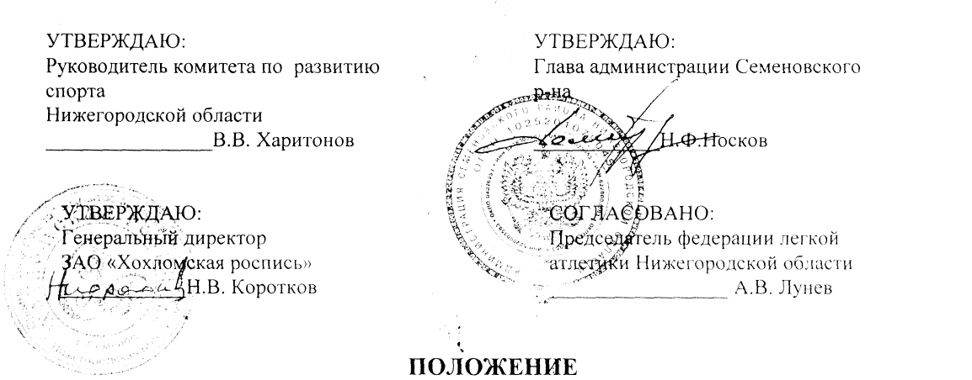
о проведении открытого чемпионата и первенства Нижегородской области среди
юниоров в полумарафоне, традиционного легкоатлетического пробега на приза
ЗАО «Хохломская роспись» в рамках IV Всероссийского фестиваля «Золотая
хохлома».
1. ЦЕЛИ И ЗАДАЧИ
- популяризация здорового образа жизни среди детей и молодежи
посредством занятия легкой атлетикой;
- обмен опытом работы и укрепление дружеских связей спортсменов и
тренеров;
- повышение спортивного мастерства легкоатлетов;
- выявление сильнейших спортсменов.
2. ВРЕМЯ И МЕСТО ПРОВЕДЕНИЯ.
Соревнования проводятся 17 июня 2007 года в городе Семенове Нижегородской области. Старт на пл. Ленина, в 12.00 часов. Открытие соревнований в 11.45 на месте старта.
3. РУКОВОДСТВО ПРОВЕДЕНИЕМ СОРЕВНОВАНИЙ.
Общее руководство подготовкой и проведением соревнований осуществляют оргкомитет, непосредственное проведение соревнований возлагается на главную судейскую коллегию, утвержденную оргкомитетом.
4. ПРОГРАММА И У ЧАСТНИКИ .СОРЕВНОВАНИЙ
Регистрация участников проводится с 9.00 до 11.30 в Районном Доме культуры. Необходимо представить медицинскую справку, свидетельство о рождении для участников до 14 лет, с-14 лет - паспорт.
Соревнования проводятся среди мужчин и женщин, юношей и девушек: - на дистанции - 5 км, в возрастных группах:
до 11 лет включительно (до 1996 г. рождения);
12-13 лет (1994-95 г.р.);
14-15 лет (1992-93 г.р.);
16-17 лет (1990-91 г.р.);
60 лет и старше (с 1947 г.р. и старше);

- на дистанции — полумарафон (21,0975 м), в возрастных группах:
18-39 лет (1968-89 г.р.);
40-44 года (1963-67 г.р.);
45-49 лет (1958-62 г.р.);
50-54 года (1953-1957 г.р.);
55-59 лет (1948-52 г.р.);
60 лет и старше (1947 г.р. и старше)
5. ФИНАНСОВЫЕ УСЛОВИЯ.
Расходы, связанные с организацией и проведением соревнований несут администрация Семеновского района (подготовка и оборудование трассы пробега, медицинское обеспечение, изготовление спортивной атрибутики и хозяйственные расходы), комитет по развитию спорта Нижегородской области (наградная атрибутика, судейство), ЗАО «Хохломская роспись» (награждение победителей и призеров во всех возрастных группах). Расходы, связанные с командированием спортсменов несут командирующие организации (проезд, суточные в пути, питание, размещение).
6. НАГРАЖДЕНИЕ.
Победители и призеры, во всех возрастных группах, традиционного легкоатлетического пробега награждаются памятными призами и грамотами соответствующих степеней. Победитель традиционного пробега в абсолютном зачете на дистанции полумарафона награждается памятным призом.
Победители чемпионата и первенства области в полумарафоне награждаются дипломами и памятными призами, призеры дипломами соответствующих степеней.
7. ЗАЯВКИ.
Предварительные заявки подаются по телефону 8(262)5-3 1-91, 5-69-46, сот. 904783-9212, 910-106-6723, именные заявки, заверенные врачом подаются в день соревнований с 9.00 до 11.30 на заседании мандатной комиссии в г. Семенове в Районном Доме культуры.
Данное положение является вызовом на соревнования.
Оргкомитет.

